印尼农业部部长特别顾问达利玛：印尼农业现代化的发展

在主题为“大变革与再融合”的巴厘岛举行的2022国际展望大会上，作为分论坛之一的“农业科技与可持续发展”的参与嘉宾印度尼西亚农业部部长特别顾问达利玛·汉斯利·埃扎汉利（Dr Delima Hasri Azahari）为大家介绍了印度尼西亚的农业现代化的发展，和阐述了自己对“农业科技与可持续发展”的看法。

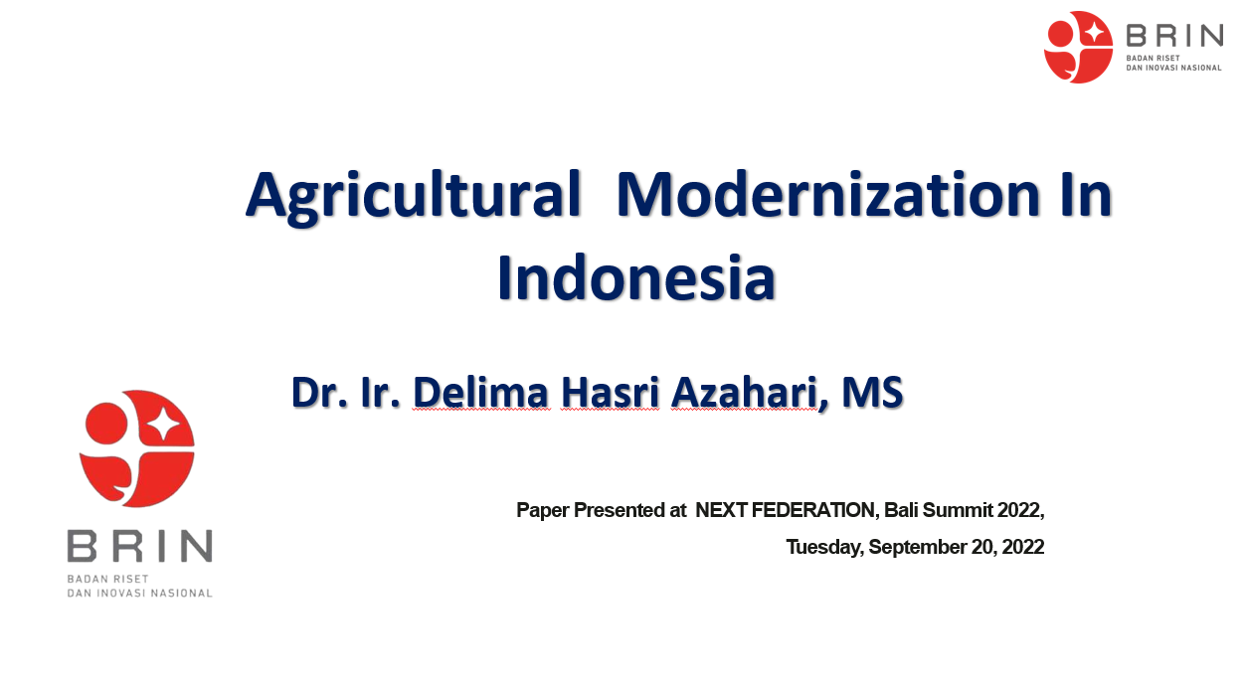

印度尼西亚是一个群岛国家，拥有16,056 个岛屿和上千个种族。人口2.702 亿，是世界上人口第四多的国家，人口增长率为1.25%（2020），拥有全世界第二长的海岸线99,000 公里。
2021年印度尼西亚GDP总量为11860.93亿美元，同比增长3.69%，比上年增长了1274.04亿美元，相比2011年增长了2931.24亿美元。2019年，印度尼西亚的农业GDP约为1423.3亿美元，全球排第四名；2021年印度尼西亚农业增加值为1575.21亿美元，相比2020年增长了124.55亿美元，占印度尼西亚GDP比重为13.28%。

基于 2013 年农业普查的印尼农业概况显示，以爪哇岛为例，从事农业经营的家庭数量减少，农业经营户数为2614 万，相比 2003年减少 16.32 %，大多数家庭作为农业企业参与者都在农作物种植食品子行业，占农业企业参与者总数的 68%；大多数家庭掌握的土地小于0.5 公顷，占总家庭的56% 。

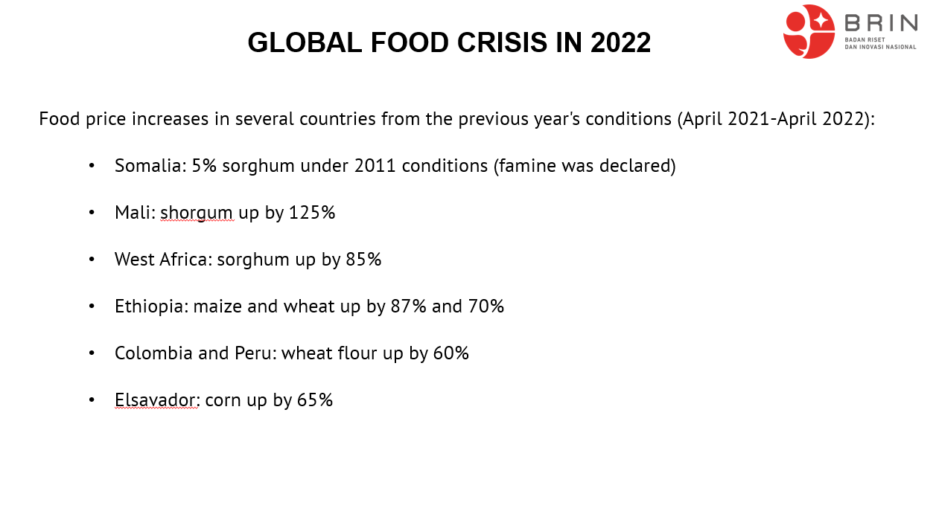

达利玛博士在谈到全球粮食危机问题时说到，2008 年上半年，全球食品粮食价格大幅上涨，2007 年至 2008 年期间食品价格平均上涨 52%，导致这些的因素主要是2005年的的干旱，和2006，2007年的粮食产量下降。在2022年5月4日，联合国粮农组织发布《2022全球粮食危机报告》中显示，2021年有53个国家或地区约1.93亿人经历了粮食危机或粮食不安全程度进一步恶化，比2020年增加近4000万人，创历史新高。造成当前粮食不安全状况加剧的主要原因是冲突、极端天气和经济危机。全球面临严重粮食不安全，需要紧急粮食援助以维持生计的人数继续以惊人的速度增长。从根源上解决粮食危机变得比以往任何时候都更加紧迫，仅在危机发生后做出反应已无法解决问题。

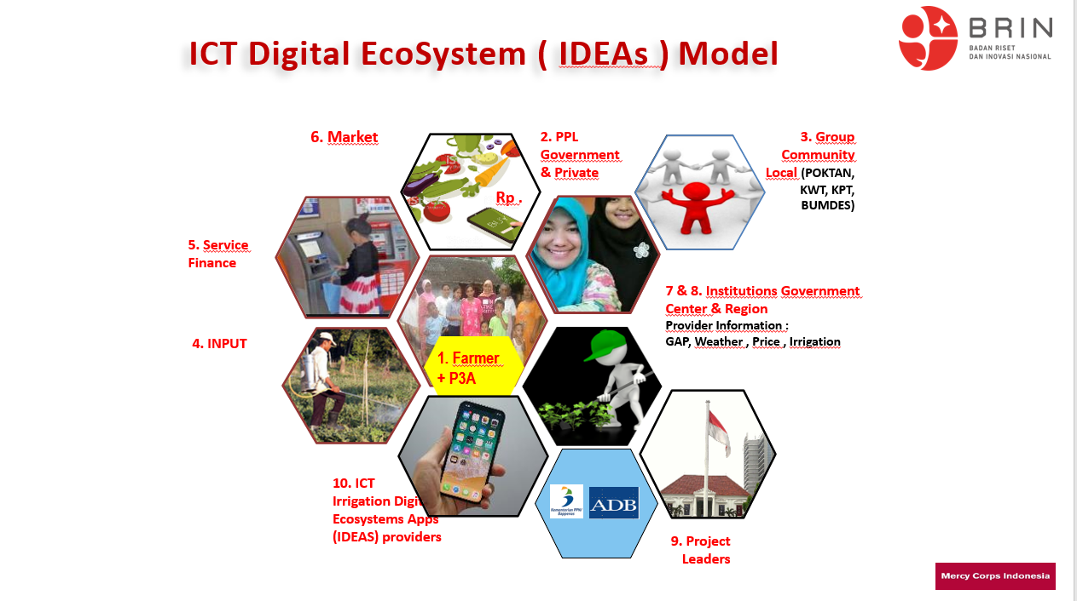
面对种种问题，达利玛博士用ICT数字生态系统（IDEAs）模型来说明了促进农业数字化和应用的主要因素，例如公共政策和立法，当地团体社区的沟通建立，人力物力资金的投入，金融服务制度的完善，市场的培养和完善，和及时提供天气、价格和灌溉等信息。

第六届国际展望大会（巴厘岛2022）由国际展望联合会、中国经济信息社和印度尼西亚国家研究创新署共同主办。国际展望联合会（NEXT Federation）是全球产业资源整合转化平台，通过发现智慧实践、分享优势资源、改善公共关系，促进全球创新、合作、发展。总部设在新西兰的奥克兰。中国经济信息社，是新华社直属的专业经济信息服务机构，是国家高端智库建设试点单位，经过30多年的发展，已经成为中国权威性最强、服务领域最广、产品种类最全的经济信息服务机构之一。印度尼西亚国家研究创新署（BRIN）是印度尼西亚共和国总统领导下的一个常设机构，负责进行国际研究、开发、评估和应用，以及发明和创新，核能实施和太空相关工作。首席合作伙伴暨官方首席指定用品红西凤，作为中国最著名的四大老牌名白酒之一，是凤香型白酒的鼻祖，其“不上头、不干喉、回味愉快”的特点被世人赞为“三绝”、誉为“酒中凤凰”。
国际展望大会（巴厘岛2022）呼吁，在大变革中坚持再融合，通过再融合促进大变革，进而实现人类社会的不断进步和可持续发展。

